アイアップテニススクール

ルールブック
名前

テニスの知識と
簡単なルールの

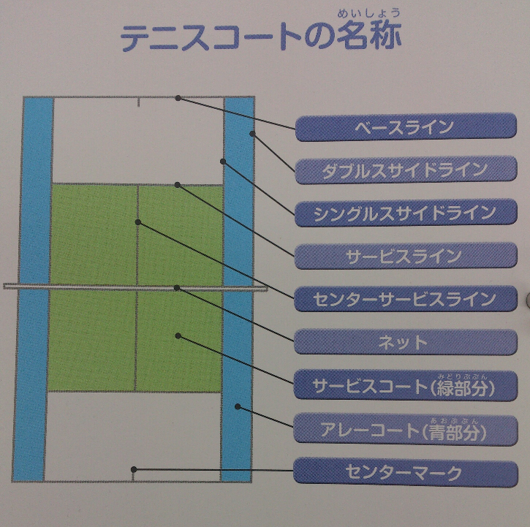

基本的な6つのち方
①フォアハンドストローク
相手がってきたボールをワンバウンドで、利き手側で打つショット

②バックハンドストローク
相手がってきたボールをワンバウンドで利き手と逆側で打つショット。シングルハンド（片手）とダブルハンド（）があります。

③フォアハンドボレー
相手がってきたボールをノーバウンドで、利き手側で打つショット。

④バックハンドボレー
相手がってきたボールをノーバウンドで、利き手と逆側で打つショット。シングルハンド（片手）とダブルハンド（）があります。

⑤サービス
自分でく頭の上に投げたボール（トス）をつショット。また、下にボールを落として地面につく前に打つアンダーサーブもあります。

⑥スマッシュ
相手が高く上げてきたボールをノーバウンドで頭の上で打つショット。
コートでのマナー
【ボールをすとき】
◆「ボールきます」と声をかけてからボールを渡しましょう。
◆ボールをの手前でワンバウンドさせて取りやすい所に渡しましょう。
◆ボールをす相手に遠い人から渡すようにしましょう。
【の練習】
◆「おいします」と一声かけてから始めましょう。
◆サービスは4本打ちます。（2本ずつ）

【ボールが隣のコートに入ったら】
◆ボールが入ってきた時は「レット」と声をかけてプレイを中断し、そのポイントをやり直します。
◆のコートにボールを入れてしまったら、プレイが途切れるまで待ちます。
◆のコートを越して、遠くにボールがいってしまった場合、隣のコートのプレイが途切れたらコートの後ろを通ってボールを取りに行きましょう。

よくわれるテニス用語
用語 | 説明・
デュースコート | デュースのは必ず右サイドになるので、デュースサイドと呼びます。
アドバンテージコート | アドバンテージのは必ず左サイドになるのでアドバンテージコートと呼びます。
インパクト | 打点。ボールをつ瞬間のこと。
フォロースルー | インパクトのスイング。
アプローチショット | プレーヤーがネットにづくために打つショットのこと。
アングルショット | 相手をコートのへ追い出すために角度をつけたショットのこと。
サーブ＆ボレー | サーブをった後にネットに向かって走って行き、ボレーをすること。
リターンダッシュ | レシーブをった後にネットに向かって走って行き、ボレーをすること。
トップスピン | ボールの方向に対して前に回りながら飛んでいるボールの状態を呼びます。
アンダースピン | ボールの方向に対して後ろに回りながら飛んでいるボールの状態を呼びます。
テイクバック | ボールをつ前のラケットを引いた準備の状態のことです。
ストリングス(ガット) | ラケットにってある糸のことです。素材にはナチュラルとシンセティックとがあります。
ファーストサーブ | 1ポイントにきサーブは2回打てます。その1回目のサーブのことです。
フォルト | サーブがらなかった時にコールします。
ダブルフォルト | セカンドサーブがらなかったこと。失点を意味します。  ダブルフォルトのコールはしません。
レット | やりしという意味で使われます。（サーブがネットにれて、サービスコートに入った場合など）
※にもいろいろな用語があるので、分からない用語があればコーチに聞きましょう。
ポイントのえ方
【テニスはどんなスポーツ？】
◆1対１(シングルス)または2対2(ダブルス)でうスポーツです。
◆サーブをするの打ったボールが、相手のサービスコートに入ってから試合が始まります。
◆サーブがった後はコート内に入るように打ちます。
◆コートに入らなかった時、ネットを越さなかった時は相手の得点となります。
◆サーブは1点(1ポイント)に2回打つことができます。
◆サーブが2回ともらないと相手の得点になります。

【ポイント(点数)のえ方】
０ ⇒ ０ love(ラヴ)
１ ⇒ 15 fifteen(フィフティーン)
２ ⇒ 30 thirty(サーティ)
３ ⇒ 40 forty(フォーティ)
４ ⇒ geme(ゲーム)
※ポイントはサーブ側から数えます！
点数 |  | カウント | 言い方
0-1 | ⇒ | 0-15 | ラヴ フィフティーン
1-1 | ⇒ | 15-15 | フィフティーン オール
3-2 | ⇒ | 40-30 | フォーティ サーティ
※同じポイントの時は「〇〇オール」と言います。

※3-3(40-40)になった時、「デュース」と言います。デュースの後、どちらかが2ポイント連続してとるまでは、ゲームになりません。デュースの後、どちらかが得点すると「アドバンテージ〇○」と言います。
（例：アドバンテージ サーバー、アドバンテージ レシーバー）
※ノーアドバンテージの場合は、どちらかが1ポイントとると、そのゲームをとります。

【どうなったら勝つの？】
◆ゲームを先に6回(6ゲーム)とったら、そのセットをとります。
◆ゲームの数のことをゲームカウントと呼び、6-0、6-1、6-2、6-3、6-4、で終わります。
◆ゲームカウントが5-5になった時は、2ゲーム続けてとった人がそのセットをとります。7-5や8-6となります。

【試合を観るときのマナー】
◆プレー中やサーブを打つ時は静かにしましょう。
◆カメラのフラッシュも禁止です。
◆良いプレーには拍手と声援をおくりましょう。
◆席の移動はコートチェンジの時にしましょう。

ゲームの始め方・やり方
【トス】
◆どちらかのサーブか、どちらかのコートかを決めます。これをトスと言います。どちらかの人がラケットを回します。反対の人がラケットの表か裏かを言います。言い当てるか、はずれるかで選ぶ方が決まります。

表・アップ・スムース 裏・ダウン・ラフ
トスで勝った方がA・B・Cから選ぶことができます。
- サーブにするかレシーブにするか。この時、はずれた方がコートを選びます。
- コートを選ぶ。この時、はずれた方がサーブかレシーブを選びます。
- はずれた方に、AかBを選ばせる。
【サーブが入らなかったら】
「フォルト」と言います。2回とも入らないと「ダブルフォルト」となり相手の得点になります。
【サーブがネットに当たって入ったら】
「レット」と言って、そのサーブをやり直します。
【サーブが入ってから】
コート内に入るように、ワンバウンドかノーバウンドで打ち合います。
コート内に入らないと「アウト」と言い、相手の得点になります。
ボールがネットを越さなかったときは、何も言いません。
ネットに当たって入ったボールは、返さないと相手の得点になります。（やり直しはサーブだけです）
相手のサーブを直接（ノーバウンド）で打つと相手の得点になります。
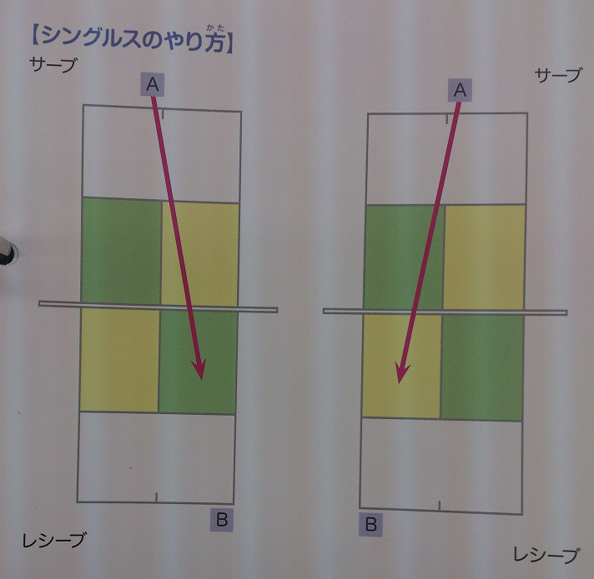
サーブはネットに向かって右側から始めます。
■のサービスコートに入れます。
次のポイントは左側からサーブをします。
■のサービスコートに入れます。
これを順番に繰り返してゲームになるまで同じ人がサーブをします。
足して奇数ゲーム（例 1-0、2-1）が終わったらサーブとコートを交代します。
足して偶数ゲーム（例 1-1、4-2）が終わったらサーブだけ交代します。

